1.【OK】流程设置了必达点，但创建工单没有选择必达点依然可以进行下去

by Mingo：是在派单节点判断的

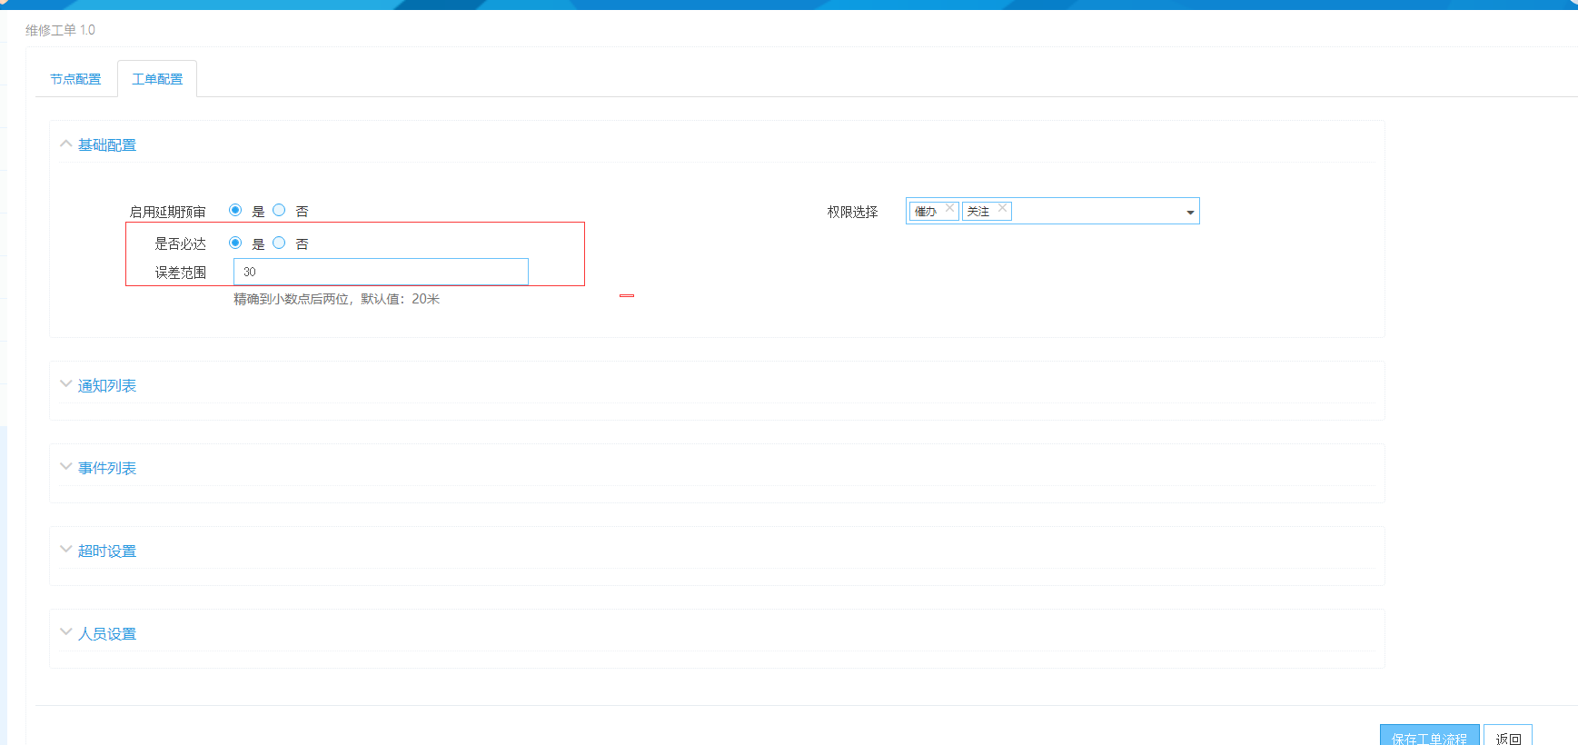

2.【OK】修改的时候 出现问题

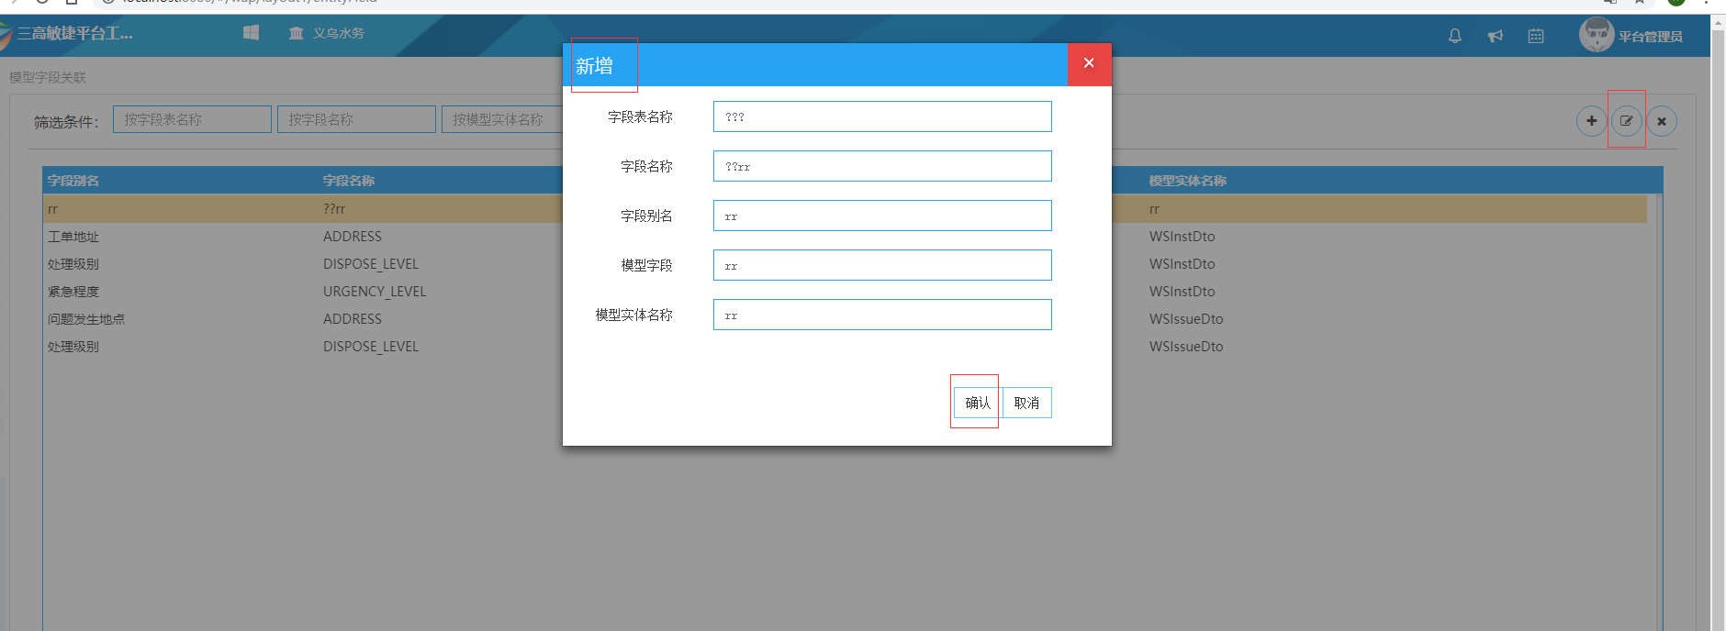

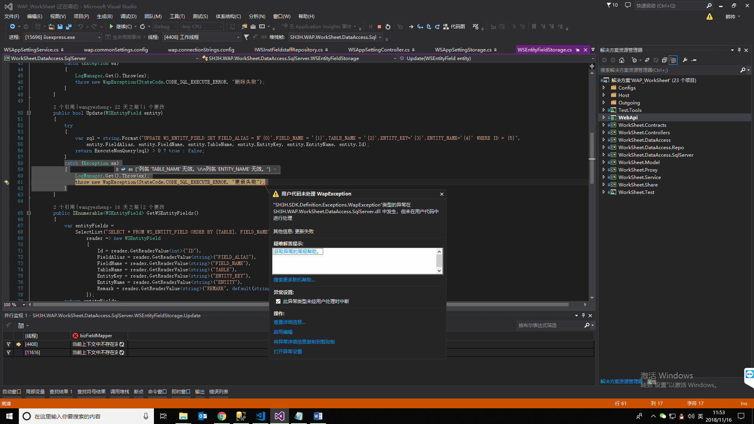



3.【OK】新增分类报错

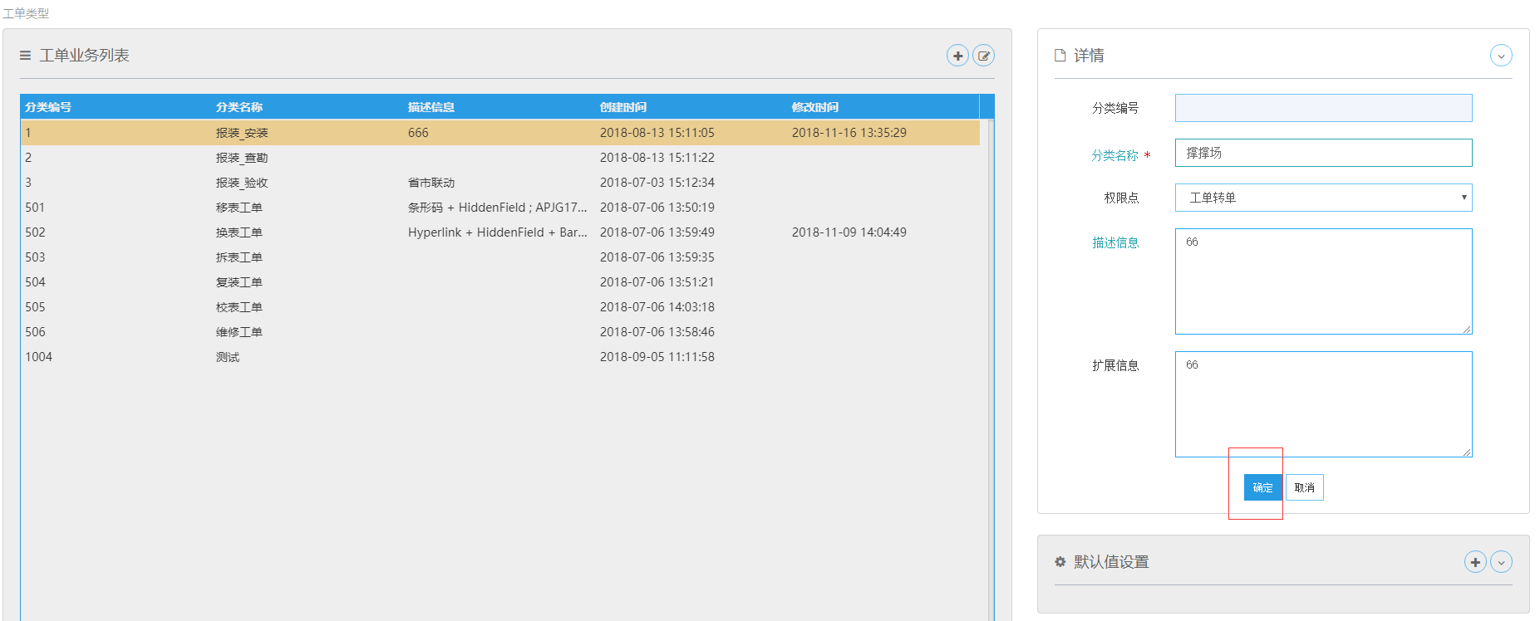

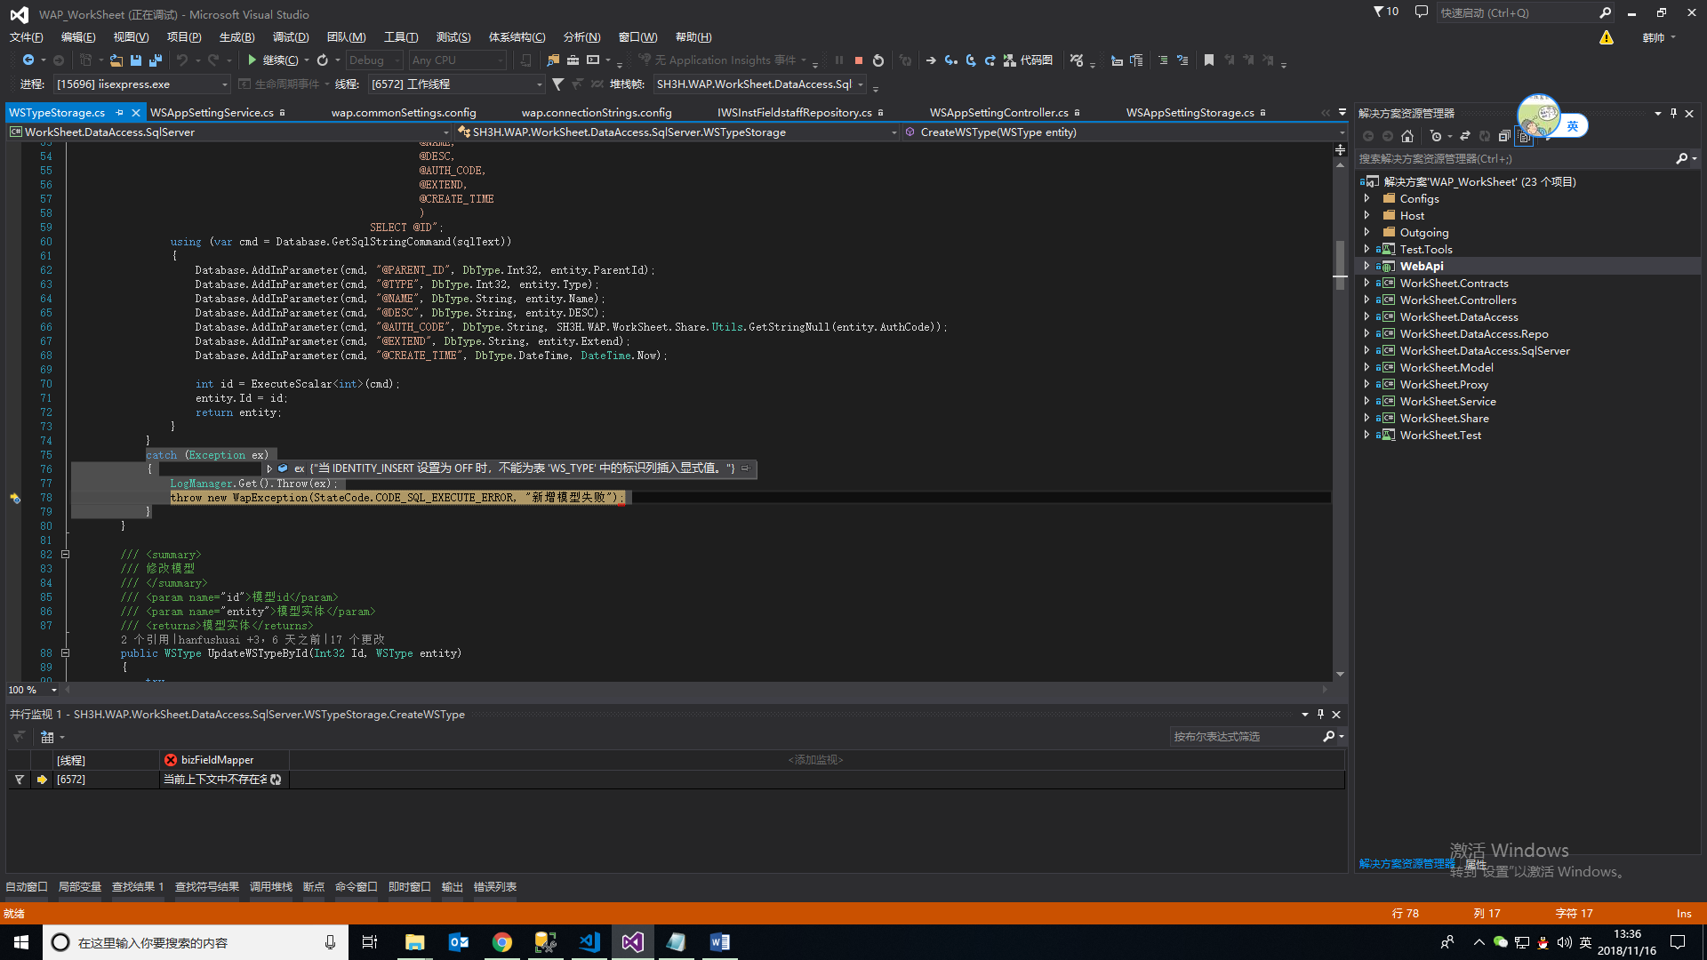

4.【OK】接入应用配置 配置项名称 模糊搜索不到

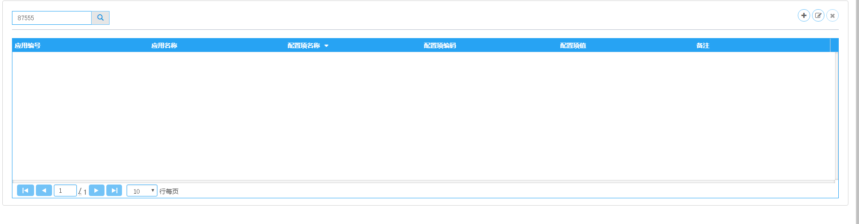

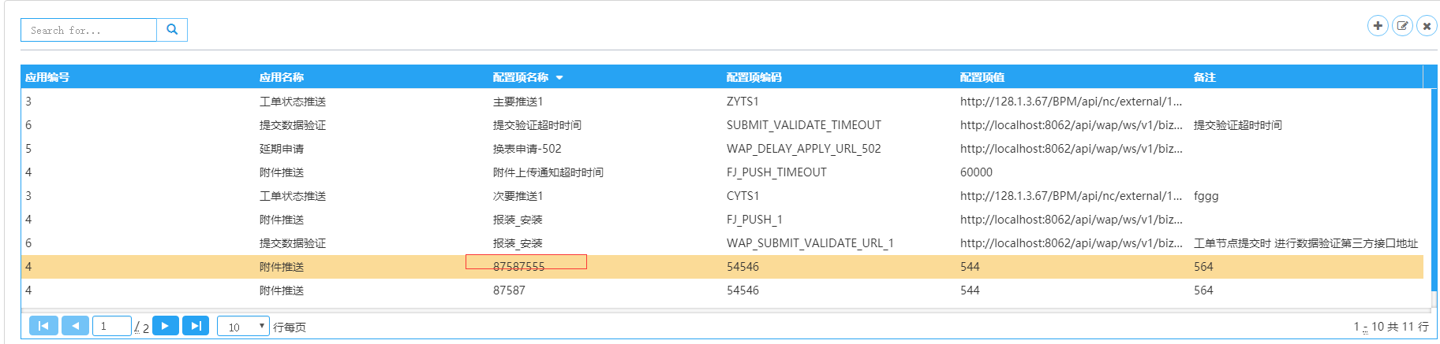

5.【OK】修改时报错

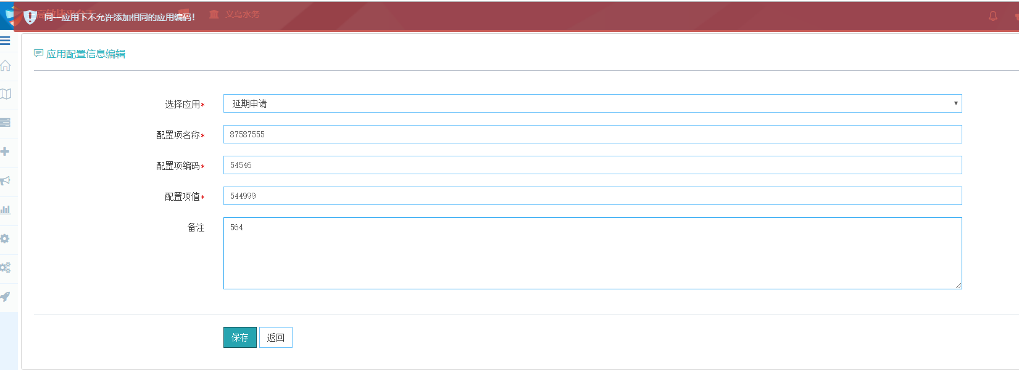

6.【OK】新增必达点时 缺少判断x，y是否在地图内，现在可以随便填

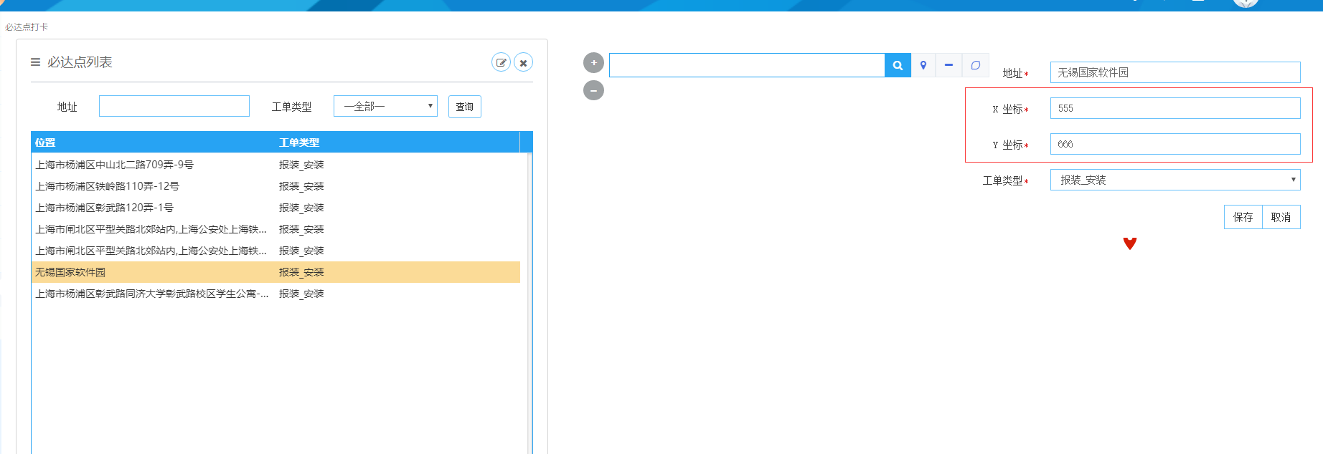

7.【OK】修改必达点时 失败

